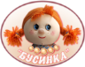
Муниципальное автономное дошкольное образовательное учреждение города Новосибирска, Ленинский район
«Детский сад № 298 комбинированного вида».
630073, г. Новосибирск, ул. Блюхера, 75; м/р Горский, 11а,
(383) 351-44-43; 346 20 12; / факс: (383) 301 41 40;
е – mail: ds_298_nsk@nios.ru

Сценарий праздничного мероприятия,
посвященного Дню матери

«Моя мамочка родная!»

Составитель:
Воспитатели: Московцева О.А
Сысоева О.А.

Новосибирск 2018
Сценарий праздничного мероприятия,
посвященного Дню матери

«Моя мамочка родная!»

Цель: вовлечение родителей в совместную детско-взрослую деятельность.
Задачи: Доставить детям и родителям радость и удовольствие от совместной деятельности, создать праздничную атмосферу.
Показать детям, как можно весело с помощью интересных конкурсов, проводить праздники.
Воспитывать у детей любовь к маме, гордость и восхищение её умениями.
Способствовать совместному переживанию детей и мам, помочь почувствовать детям, что их любят, интересуются ими.
Оборудование: стол, 4 стула, нарядная кукла; для аппликации: тонированная бумага для взрослых и деток, клей карандаш, ножницы, простой карандаш, фломастер (по количеству). Муляжи продуктов: мука, яйца, сахар, ягоды, сметана, масло, картофель, морковь, лук, рыба, соль. Контейнер для маминых вещей, 2 корзины для продуктов.
Ход мероприятия:
(Выходят дети, встают полукругом и читают стихи. Садятся на стульчики)
1. С праздником сегодня маму поздравляю,
Крепко я за шею маму обнимаю.
Самая красивая мамочка моя,
Быть всегда послушным обещаю я.

2. Мамочка, прости меня: я скатерть облила,
И твои тюльпаны упали со стола.
И разбилась вазочка, и лужа на полу…
Если хочешь, мамочка, в углу я постою.

3. Мамин труд я берегу, помогаю, чем могу.
Нынче мама на обед приготовила котлет,
И сказала: "Слушай, выручи, покушай! "
Я поел немного, разве не подмога?

4. Кто любовью согревает, всё на свете успевает,
Даже поиграть чуток?
Кто тебя всегда утешит, и умоет, и причешет
В щёчку поцелует – чмок! Вот она всегда какая - моя мамочка родная!

Ведущий: На белом свете есть слова, которые мы называем святыми. И одно из таких святых, тёплых, ласковых слов – слово – «мама». Слово, которое ребёнок говорит чаще всего, и это слово – «мама». Слово – «мама» несёт в себе тепло – тепло материнских рук, материнского слова, материнской души.

Ведущий: Сегодня день мамы. Мы хотим, чтобы вы забыли свои заботы, домашние хлопоты и почувствовали себя самой дорогой и самой любимой мамочкой!
А, чтобы вам не было скучно, мы приготовили различные задания, игры и конкурсы. Ну. Вы все готовы? Тогда начинаем.
1. Игра «Узнай мамину вещь» (с детьми)
Ведущий заранее, втайне от детей собирает бусы, часы, платочек и т. д. Во время игры спрашивает, чьей мамы вещь? Дети угадывают.

Ведущий: Сколько ночей вы, мамочки, провели у детских кроваток! Едва услышав детский голос, вскакивали с постели. И, думаю, вам не составит труда узнать своего ребенка по голосу.
2. Игра «Узнай по голосу». (с родителями)
(Мамы встают в ряд спиной к своим детям. Дети по - очереди говорят: «Мама я тебя люблю». (Мамы должны узнать своих детей по голосу).

Ведущий:
Любят наши дети петь и танцевать.
Любят наши дети взрослых представлять.
Актёры - театралы пока невелики,
К их выступлению будьте не строги.
3. Сценка «Три мамы». (В центре стол, вокруг 4 стула. На детском стульчике сидит нарядная кукла.)
Ведущий: Танюша под вечер с прогулки пришла, И куклу спросила:
Таня: Как, дочка, дела? Опять ты залезла под стол, непоседа? Опять просидела весь день без обеда? С этими дочками просто беда! Скоро ты будешь как спичка, худа. Иди-ка обедать, вертушка! (берет куклу, усаживает за стол).
Ведущий: Танюшина мама с работы пришла и Таню спросила:
Мама: Как, дочка, дела? Опять заигралась, наверно, в саду? Опять ухитрилась забыть про еду? «Обедать» - кричала бабуля сто раз. А ты отвечала: «Сейчас, да сейчас!» С этими дочками просто беда! Скоро ты будешь, как спичка, худа. Иди-ка обедать, вертушка! (садится за стол).
Ведущий: - Тут бабушка, мамина мама, пришла и маму спросила:
Бабушка: - Как, дочка, дела? Наверно, в больнице, за целые сутки, Опять для еды не нашлось ни минутки? А вечером съела сухой бутерброд? Нельзя же сидеть целый день без обеда! Уж доктором стала, а все непоседа. С этими дочками просто беда! Скоро ты будешь, как спичка, худа. Иди-ка обедать, вертушка! (бабушка садится за стол).
Ведущий: Три мамы в столовой сидят, Три мамы на дочек глядят. Что с дочками делать упрямыми? Все: Ох, как непросто быть мамами!

Ведущий: - Все женщины – отличные хозяйки, они много времени проводят на кухне. А наши мамы – самые лучшие хозяйки на свете. В нашем следующем конкурсе мы проверим, все ли дети помогают мамам готовить . Знают ли наши ребята , какие продукты нужны, чтобы приготовить уху и торт .(Ответы детей).
4. Игра «Юный повар, кулинар».
Мальчики делятся на 2 команды и идут в магазин. Первая команда берет корзину, покупает продукты для приготовления ухи, вторая для приготовления торта. Девочки тоже делятся на две команды и на кухне используя купленные товары и продукты, которые имеются на кухне, собирают все необходимое для приготовления блюд.
Наши мамы проверят, правильно ли ребята справились с заданием.

Ведущий: Хочу спросить детей. Вы с мамами часто обнимаетесь? Давайте мы сейчас поднимаемся.
5. Игра: «Игралочка-обнималочка». Дети и мамы встают в два круга. Мамы большой, дети внутри маленький. Под музыку дети и мамы идут противоходом, держась за руки. Как только музыка смолкает, дети бегут к своим мамам, крепко их обнимают. Игра повторяется.

6 Мастер класс «Зайка обнимашка»
Обводим ладошку ребёнка на бумаге, малыши это делают с огромным удовольствием. Берём ножницы и аккуратно срезаем средний пальчик, получаются ушки, мизинец и большой палец сгибаем, это лапки зайчика. Затем вырезаем сердечко и клеим зайчику на лапки. Остаётся только нарисовать глазки, носик, ротик, ушки, усики и конечно улыбку чтобы наш зайчишка улыбался маме. (также пожеланию обводим руку мамы)
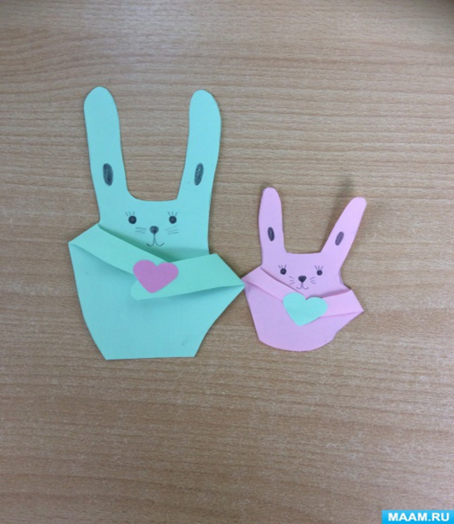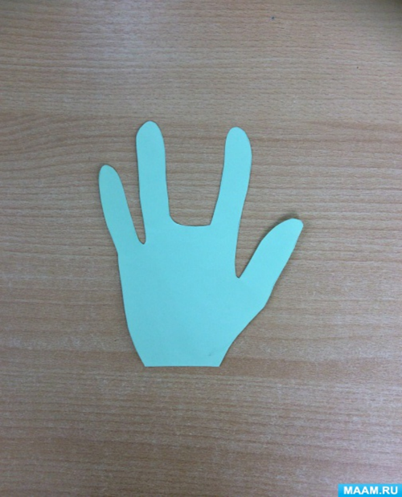

6. Песня: «Самая хорошая».
(Дети встают полукругом, исполняют песню и читают стихи)
Ребенок.
Мы наш праздник завершаем,
Милым мамам пожелаем,
Чтобы мамы не старели,
Молодели, хорошели.
Ребенок.
Мы желаем нашим мамам,
Никогда не унывать,
С каждым годом быть всё краше
И поменьше нас ругать.
Ребенок.
Пусть невзгоды и печали,
Обойдут вас стороной,
Чтобы каждый день недели,
Был для вас как, выходной.
Ребенок.
Мы хотим, чтоб без причины,
Вам дарили бы цветы.
Улыбались все мужчины,
От вашей чудной красоты.
(Дети дарят мамам открытки, сделанные своими руками.)

Ведущий: Наш праздник подошел к концу. Мы благодарим всех участников конкурса, за внимание к детям, за доставленное удовольствие и праздничное настроение. Пусть совместная подготовка к праздникам и ваше участие в жизни детей в детском саду, останется навсегда доброй традицией вашей семьи. Спасибо за ваше доброе сердце, за желание побыть рядом с детьми, подарить им душевное тепло. Нам очень приятно было видеть добрые и нежные улыбки мамочек, счастливые глаза их детей. За ваше участие в нашем празднике и за то, что вы всегда с нами, за то, что вы самые, самые.

